**法定代表人授权委托书**

**延庆区住房和城乡建设委员会：**

北京康正宏基房地产评估有限公司 （投标人名称）法定代表人 齐宏 授权我单位 对公综合事业部总经理 吴薇为我单位本次投标授权代理人，全权处理 延庆区保障房评估项目 采购项目投标活动的一切事宜。该授权代理人作出的所有承诺说明，我单位均予于认可并承担全部责任。

附： 委托代理人身份证复印件

特此授权。

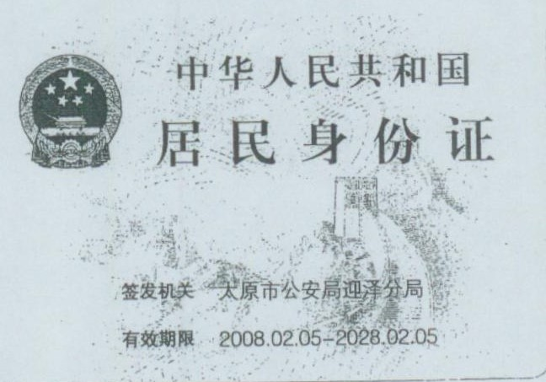

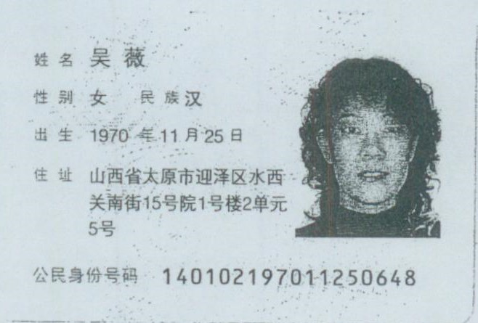

投标人名称： 北京康正宏基房地产评估有限公司 （盖单位公章）

法定代表人： （签字或盖章）

委托代理人： （签字或盖章）

年 月 日